Presseinformation
Egelsbach, Oktober 2021

Vielseitig und leistungsstark: digitaler Durchflussschalter PF3A7#H in verblockbarer Ausführung zur Anbindung an modulare Wartungseinheiten

Ein wirksamer Durchfluss ist bei allen Prozessen mit Druckluft ein entscheidender Faktor für Produktivität, Prozesssicherheit und Energieeffizienz. Um das branchenweit zu gewährleisten, muss neben einem großen Spektrum an Durchflussmessungen vor allem eine umfassende Überwachung des Verbrauchs gewährleistet sein. Hinzu kommen Aspekte wie Flexibilität, Kompatibilität, Anwenderfreundlichkeit und Beständigkeit, um ein breites Anwendungsfeld abzudecken. Mit dem digitalen Durchflussschalter der Serie PF3A7#H in modularer Ausführung erfüllt SMC dieses hohe Anforderungsprofil. Die Lösung überzeugt insbesondere durch die Anschlussmöglichkeit an kombinierte Wartungseinheiten (FRL) bei einfacher Montage und einem ansprechenden Design. Zudem gewährleistet der hohe Volumenstrom große Messbereiche und das Messbereichsverhältnis von 100:1 die Erfassung von kleinen Leckagen. Und dank IO-Link-Port ist der Durchflussschalter Industrie 4.0-ready.
Branchenübergreifend kommt es bei Druckluftanwendungen auf genaue Messungen der Durchflüsse an, um eine hohe Prozess- und Kosteneffizienz zu gewährleisten. Zugleich sollte ein breites Einsatzspektrum abgedeckt werden können: von Anwendungen mit kombinierten Wartungseinheiten über die Durchflussregelung von Ausrüstungen, Hauptanschlussleitungen und Abzweigungen bis hin zur Messung der Blasluft für die Extrusion in der Kunststoffindustrie. Dazu bietet SMC, der Spezialist für pneumatische und elektrische Automatisierung, den digitalen Durchflussschalter der Serie PF3A7#H in modularer Ausführung an. So sorgt unter anderem das neue Design für eine problemlose Anbindung an kombinierte Wartungseinheiten. Daneben ermöglichen ein hoher Volumenstrom, eine Bypass-Konstruktion, weniger Druckluftverlust dank Durchgangsbohrung, ein 3-farbiges, 2-zeiliges und drehbares Display sowie ein IO-Link-Port für hohe Prozesssicherheit bei gleichzeitiger Energieeffizienz.
Energieeffiziente Komplettlösung
Aufgrund der modularen Ausführung ist der digitale Durchflussschalter der Serie PF3A7#H schnell und problemlos an den kombinierten Wartungseinheiten der Serien AC30-D und AC40-D von SMC anschlussfähig – ideal für Anwender, die bewusst auf leistungsfähige FRLs setzen, um eine hohe Druckluftqualität zu gewährleisten. Dabei lässt sich der Nenndurchfluss an die passenden FRLs abstimmen. Durch das Distanzstück mit Befestigungselement gelingt die Installation ohne Entfernen von Leitungen, was anschließend die Wartungszeit für Überprüfung, Reinigung und Austausch reduziert – und damit eine Komplettlösung für vielfältige Anwendungen schafft. Die Konstruktion mit Durchgangsbohrung reduziert bei der modularen Ausführung den Druckverlust im Vergleich zur Serie PF2A7#H um bis zu 75 % – ein klarer Vorteil in Sachen Energieeffizienz.
Genau messen mit umfassender Übersicht
Die Serie PF3A7#H in modularer Ausführung verfügt über ein Durchflussverhältnis von 100:1 mit einem Nenndurchfluss von 10 bis 1000 l/min bei Anschlussgrößen eines separat erhältlichen Rohrleitungsadapters von 1/4, 3/8, 1/2 bzw. 20 bis 2000 l/m bei Anschlussgrößen von 1/4, 3/8, 1/2 und 3/4. Das ermöglicht neben genauen Durchflussmessungen im hohen Bereich auch das Erkennen von kleinen Leckagen von 1 % des Messbereichswertes, was erneut Energie und damit Kosten einspart.
Anwender erhalten dank des 3-farbigen und 2-zeiligen Displays, das sich zudem in beide Richtungen um 90° drehen lässt, nicht nur auf einen Blick Kenntnis über den momentanen und akkumulierten Durchfluss sowie Höchst- und Tiefstwert – auch die Bedienung gelingt so im Handumdrehen. Das optional beiliegende Kalibrierungszertifikat gibt darüber hinaus Auskunft über Abweichungen der Messwerte in Form einer Dokumentation, was die Einbindung in die Qualitätssicherung und das
-management erleichtert.
Bereit für die Industrie 4.0
Während der Analogausgang bereits detaillierte Informationen über den Prozess bietet, kann der Bediener über den externen Eingang Höchst-, Tiefst- sowie den kumulierten Wert ohne manuellen Eingriff zurücksetzen. Die Kompatibilität über IO-Link schafft außerdem einen besonders hohen Automatisierungsgrad. So lassen sich alle numerischen Sensorwerte in Echtzeit auslesen und via Feldbus und einem zwischengeschalteten IO-Link-Master Geräteeinstellungen auch remote vornehmen. Ein in den zyklischen Prozessdaten eingeschleuster Diagnose-Bit erleichtert die Erkennung zum einen von Geräteproblemen und zum anderen Manipulationen der Sensorparameter während des Prozesses, die dadurch auch gesperrt werden können. Zusammen lässt sich so eine vorausschauende Wartung im Umfeld der Industrie 4.0 realisieren.
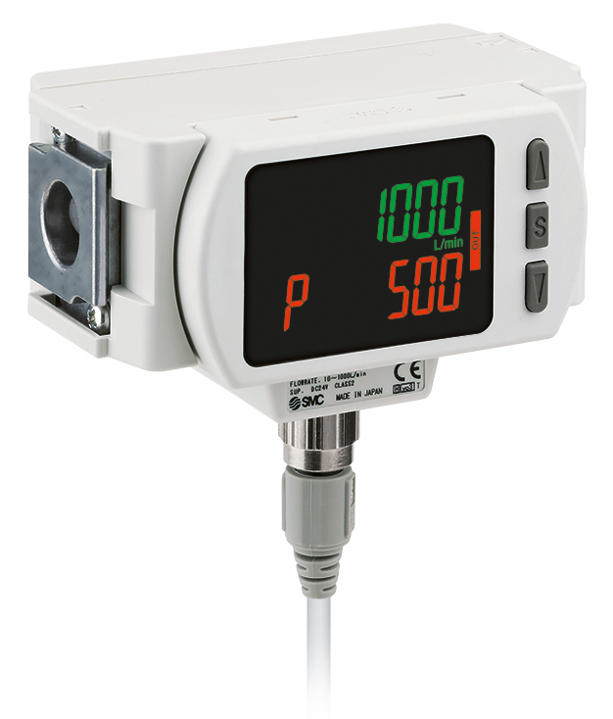
Bildunterschrift:
Der digitale Durchflussschalter der Serie PF3A7#H in modularer Ausführung bietet durch den Anschluss an kombinierte Wartungseinheiten (FRL) eine leicht zu installierende und energieeffiziente Komplettlösung und überzeugt zudem durch hohe Leistung bei umfangreicher Prozesssicherheit.

Foto: SMC Deutschland GmbH

Weitere Informationen finden Sie auf der SMC-Webseite unter www.smc.de

Über SMC Deutschland
Führender Hersteller, Partner und Lösungsanbieter für pneumatische und elektrische Automatisierungstechnik – die SMC Deutschland GmbH bietet ein umfassendes Produktspektrum vom Ventil bis zum Temperiergerät mit mehr als 12.000 Basismodellen und über 700.000 Varianten für unterschiedlichste Industriebranchen. Die innovativen Automatisierungslösungen des Unternehmens mit Sitz in Egelsbach bei Frankfurt am Main finden sich unter anderem in der Automobil-, Elektro- und Photovoltaik-, Medizin-, Verpackungs- und Lebensmittelindustrie sowie im Werkzeugmaschinenbau, der Robotik und der Automation. SMC erwirtschaftete im Geschäftsjahr 2020/21 einen Umsatz von 152 Millionen Euro und beschäftigt bundesweit 750 Mitarbeiter. Darüber hinaus steht allen Kunden ein flächendeckendes, kompetentes Service- und Vertriebsnetzwerk zur Seite.
Die SMC Deutschland GmbH gehört zur SMC Corporation, die in 83 Ländern weltweit mit über 31 Produktionsstätten vertreten ist. Der Weltmarktführer für pneumatische Automatisierungstechnik mit einem Marktanteil von 38 Prozent erzielte im Geschäftsjahr 2020/21 einen Umsatz von rund 4,5 Milliarden Euro und beschäftigt global 20.619 Mitarbeiter.

